Рубрика: Бухгалтерский учет, статистика
Ключевые слова и словосочетания: хозяйствующие субъекты, система
сбалансированных показателей, критерии сбалансированности, российский и зарубежный
опыт, бухгалтерская и финансовая отчетность.
The role and importance of balanced indicators in the activities of economic entities
Striving for the successful operation of enterprises in the current economic conditions
requires the enterprise to provide a qualitative system of management accounting, reporting,
internal control, the main task of which is to guarantee it a stable position and the formation of a
resource potential for the implementation of strategic plans.
Keywords: business entities, balanced scorecard, balance criteria, Russian and foreign
experience, accounting and financial reporting.
Ключевые слова и словосочетания: хозяйствующие субъекты, система
сбалансированных показателей, критерии сбалансированности, российский и зарубежный
опыт, бухгалтерская и финансовая отчетность.
The role and importance of balanced indicators in the activities of economic entities
Striving for the successful operation of enterprises in the current economic conditions
requires the enterprise to provide a qualitative system of management accounting, reporting,
internal control, the main task of which is to guarantee it a stable position and the formation of a
resource potential for the implementation of strategic plans.
Keywords: business entities, balanced scorecard, balance criteria, Russian and foreign
experience, accounting and financial reporting.
Ключевые слова и словосочетания: хозяйствующие субъекты, система
сбалансированных показателей, критерии сбалансированности, российский и зарубежный
опыт, бухгалтерская и финансовая отчетность.
The role and importance of balanced indicators in the activities of economic entities
Striving for the successful operation of enterprises in the current economic conditions
requires the enterprise to provide a qualitative system of management accounting, reporting,
internal control, the main task of which is to guarantee it a stable position and the formation of a
resource potential for the implementation of strategic plans.
Keywords: business entities, balanced scorecard, balance criteria, Russian and foreign
experience, accounting and financial reporting.
Ключевые слова и словосочетания: хозяйствующие субъекты, система
сбалансированных показателей, критерии сбалансированности, российский и зарубежный
опыт, бухгалтерская и финансовая отчетность.
The role and importance of balanced indicators in the activities of economic entities
Striving for the successful operation of enterprises in the current economic conditions
requires the enterprise to provide a qualitative system of management accounting, reporting,
internal control, the main task of which is to guarantee it a stable position and the formation of a
resource potential for the implementation of strategic plans.
Keywords: business entities, balanced scorecard, balance criteria, Russian and foreign
experience, accounting and financial reporting.
Ключевые слова и словосочетания: хозяйствующие субъекты, система
сбалансированных показателей, критерии сбалансированности, российский и зарубежный
опыт, бухгалтерская и финансовая отчетность.
The role and importance of balanced indicators in the activities of economic entities
Striving for the successful operation of enterprises in the current economic conditions
requires the enterprise to provide a qualitative system of management accounting, reporting,
internal control, the main task of which is to guarantee it a stable position and the formation of a
resource potential for the implementation of strategic plans.
Keywords: business entities, balanced scorecard, balance criteria, Russian and foreign
experience, accounting and financial reporting.
Ключевые слова и словосочетания: хозяйствующие субъекты, система
сбалансированных показателей, критерии сбалансированности, российский и зарубежный
опыт, бухгалтерская и финансовая отчетность.
The role and importance of balanced indicators in the activities of economic entities
Striving for the successful operation of enterprises in the current economic conditions
requires the enterprise to provide a qualitative system of management accounting, reporting,
internal control, the main task of which is to guarantee it a stable position and the formation of a
resource potential for the implementation of strategic plans.
Keywords: business entities, balanced scorecard, balance criteria, Russian and foreign
experience, accounting and financial reporting.
Ключевые слова и словосочетания: хозяйствующие субъекты, система
сбалансированных показателей, критерии сбалансированности, российский и зарубежный
опыт, бухгалтерская и финансовая отчетность.
The role and importance of balanced indicators in the activities of economic entities
Striving for the successful operation of enterprises in the current economic conditions
requires the enterprise to provide a qualitative system of management accounting, reporting,
internal control, the main task of which is to guarantee it a stable position and the formation of a
resource potential for the implementation of strategic plans.
Keywords: business entities, balanced scorecard, balance criteria, Russian and foreign
experience, accounting and financial reporting.
Ключевые слова и словосочетания: хозяйствующие субъекты, система
сбалансированных показателей, критерии сбалансированности, российский и зарубежный
опыт, бухгалтерская и финансовая отчетность.
The role and importance of balanced indicators in the activities of economic entities
Striving for the successful operation of enterprises in the current economic conditions
requires the enterprise to provide a qualitative system of management accounting, reporting,
internal control, the main task of which is to guarantee it a stable position and the formation of a
resource potential for the implementation of strategic plans.
Keywords: business entities, balanced scorecard, balance criteria, Russian and foreign
experience, accounting and financial reporting.
Ключевые слова и словосочетания: хозяйствующие субъекты, система
сбалансированных показателей, критерии сбалансированности, российский и зарубежный
опыт, бухгалтерская и финансовая отчетность.
The role and importance of balanced indicators in the activities of economic entities
Striving for the successful operation of enterprises in the current economic conditions
requires the enterprise to provide a qualitative system of management accounting, reporting,
internal control, the main task of which is to guarantee it a stable position and the formation of a
resource potential for the implementation of strategic plans.
Keywords: business entities, balanced scorecard, balance criteria, Russian and foreign
experience, accounting and financial reporting.
Ключевые слова и словосочетания: хозяйствующие субъекты, система
сбалансированных показателей, критерии сбалансированности, российский и зарубежный
опыт, бухгалтерская и финансовая отчетность.
The role and importance of balanced indicators in the activities of economic entities
Striving for the successful operation of enterprises in the current economic conditions
requires the enterprise to provide a qualitative system of management accounting, reporting,
internal control, the main task of which is to guarantee it a stable position and the formation of a
resource potential for the implementation of strategic plans.
Keywords: business entities, balanced scorecard, balance criteria, Russian and foreign
experience, accounting and financial reporting.

УДК 338.2

РОЛЬ И ЗНАЧЕНИЕ СБАЛАНСИРОВАННЫХ ПОКАЗАТЕЛЕЙ В ДЕЯТЕЛЬНОСТИ ХОЗЯЙСТВУЮЩИХ СУБЪЕКТОВ

Хоменко Ирина Игоревна,
Магистрант

Владивостокский государственный университет экономики и сервиса
Россия, Владивосток

E-mail: khirina@mail.ru; тел.: +79020579501
Ул. Гоголя, 41, г. Владивосток, Приморский край, Россия, 690014

Стремление к успешному функционированию предприятий в современных экономических условиях требует обеспечить предприятие качественной системой управленческого учета, отчетности, внутреннего контроля, основная задача которой заключается в том, чтобы гарантировать ему устойчивое положение и формирование ресурсного потенциала для выполнения стратегических планов.
Ключевые слова и словосочетания: хозяйствующие субъекты, система сбалансированных показателей, критерии сбалансированности, российский и зарубежный опыт, бухгалтерская и финансовая отчетность.

THE ROLE AND IMPORTANCE OF BALANCED INDICATORS IN THE ACTIVITIES OF ECONOMIC ENTITIES

Striving for the successful operation of enterprises in the current economic conditions requires the enterprise to provide a qualitative system of management accounting, reporting, internal control, the main task of which is to guarantee it a stable position and the formation of a resource potential for the implementation of strategic plans.
Keywords: business entities, balanced scorecard, balance criteria, Russian and foreign experience, accounting and financial reporting.

Проблема большинства предприятий в управлении эффективностью связана с тем, что они рассчитывают и анализируют слишком большое количество показателей и только небольшая их часть может показать реальную финансовую эффективность организации. В этой связи в современных условиях нахождение оптимального количества показателей, характеризующих эффективность управления реализацией продукции, становится особенно актуальным.
Для решения вышеизложенной проблемы российские и зарубежные ученые-экономисты и практики предлагают использовать современный метод управления, ставший в последнее время популярный в нашей стране - сбалансированная система показателей (ССП).
Данный метод разработан профессорами Р. Капланом и Д. Нортоном. В экономической литературе встречается огромное количество вариантов перевода оригинального американского названия «BalancedScorecard»: «Сбалансированная система оценочных показателей», «Карта бальных оценок», «Сбалансированная система оценочных показателей», «Карта сбалансированных показателей», «Сбалансированный счет очков», «Ведомости сбалансированных показателей» и т.д. В своей работе предлагаем использовать наиболее приемлемый вариант перевода-сбалансированная система показателей.
Система сбалансированных показателей представляет собой не что иное, как систему управления предприятием, связывающую общие стратегические ориентиры предприятия с его оперативными функциями и возможностью оперативного контроля за реализацией долгосрочных и среднесрочных целей организации на основе систематического анализа комплексных показателей. Основными преимуществами ССП являются возможности постоянного измерения и корректировки деятельности всей организации по достижению своих стратегических ориентиров за счет структурного подхода к формированию показателей управления предприятием и их сбалансированности.
Более того, ССП можно с уверенностью назвать историей стратегии организации, т.к. она возникает в процессе постановки долгосрочных ориентиров, формирующих основные цели компании, которые, в свою очередь, перетекают в определенный алгоритм взаимосвязанных действий для достижения желаемого результата.
По мнению экономистов Д. Нортона и Р. Каплана, система сбалансированных показателей есть сочетание объективных результатов и субъективных параметров потенциального роста. Более того, в описании системы сбалансированных показателей авторы отмечают факт того, что она раздвигает горизонт целей далеко за пределы только финансовых показателей каждого предприятия. В данном случае происходит сочетание финансовых показателей и перспектив краткосрочных и долгосрочных проектов с качественными характеристиками вовлеченных участников процесса создания стоимости.
Говоря об определении термина системы сбалансированных показателей, выделении ее основных преимуществ, стоит отметить, что она неоднократно рассматривалась и анализировалась в трудах отечественных и зарубежных авторов.
В целом, среди авторов присутствует определенный плюрализм мнений, который можно обобщенно разбить на две группы. Экспертов, которые рассматривают систему сбалансированных показателей как систему управления, можно отнести к первой группе. Здесь можно выделить таких известных экономистов, как Д. Нортон, Р. Каплан, П.Р. Нивен, X. Рамперсад и С. Силбигер. На основе анализа и обобщения трудов данных автором можно систематизировать ряд основных характеристик ССП, а именно:
- система в оперативном режиме позволяет эффективно оценивать и оптимизировать хозяйственную деятельность организации в целом;
- концептуальным базисом является информация, доступная всем иерархическим слоям организации;
- основные показатели системы определяются общей стратегией компании;
- основные финансовые и иные параметры системы представляют собой баланс между внутренними бизнес-процессами и внешними выходными данными;
- основным отличием ССП от других систем управления является наличие обратной по стратегическим вопросам.
Ко второй группе экспертов, рассматривающих ССП как систему, обеспечивающую процесс управления информацией, следует относить В.П. Фомина и участников Института профессиональных бухгалтеров США.
Институт профессиональных бухгалтеров США рассматривает ССП как подход, обеспечивающий руководство предприятия информацией, необходимой для определения стратегической политики и целей его функционирования.
Известный российский экономист В.П. Фомин отмечает, что само понятие сбалансированности используется довольно давно, но преимущественно в макроэкономическом контексте.На уровне экономики хозяйствующих субъектов показатели сбалансированности применяются для оценки общего состояния хозяйствующих субъектов, анализа перспектив рациональности вариантов развития производства, в оценке состояния и эффективности использования производственного потенциала.
На основе изучения российского и зарубежного опыта можно выделить ряд принципов построения сбалансированной системы показателей на предприятии:
- при разработке и формировании стратегии компании необходим охват всех ключевых факторов успеха организации. При этом должна учитываться обязательная взаимосвязь всех основных показателей, используемых при анализе и оценке ключевых аспектов деятельности;
- на всех участках и во всех структурных подразделениях компании должна присутствовать однозначность трактовки содержания и методик расчета основных показателей;
- необходимость в наличии простоты при расчете показателей, а также возможность сравнения показателей (сопоставимость данных);
- должна присутствовать экономическая обоснованность расчета показателей.
Система сбалансированных показателей является инновационной схемой, которая, сохраняя основные финансовые параметры, включает в сферу исследования показатели стратегического развития предприятия, а также оценочные индикаторы ее финансового состояния в будущем с учетом перспектив.
Сбалансированность показателей предприятий как сложное явление структурируется по уровням и видам. Первый уровень сбалансированности заключается в рациональном обосновании калькуляционной единицы и позволяет установить альтернативность затрат. На последующих уровнях формируются затраты, себестоимость, финансовые результаты. Каждый последующий уровень считается достигнутым, когда фактически определена стоимость бизнеса предприятия в целом. В связи с тем, что к процессу управления хозяйствующими субъектами предъявляются повышенные требования, это приводит к разделению процесса управления на материализованный уровень и уровень, относящийся к виртуальным расчетам и решениям (рис. 1).
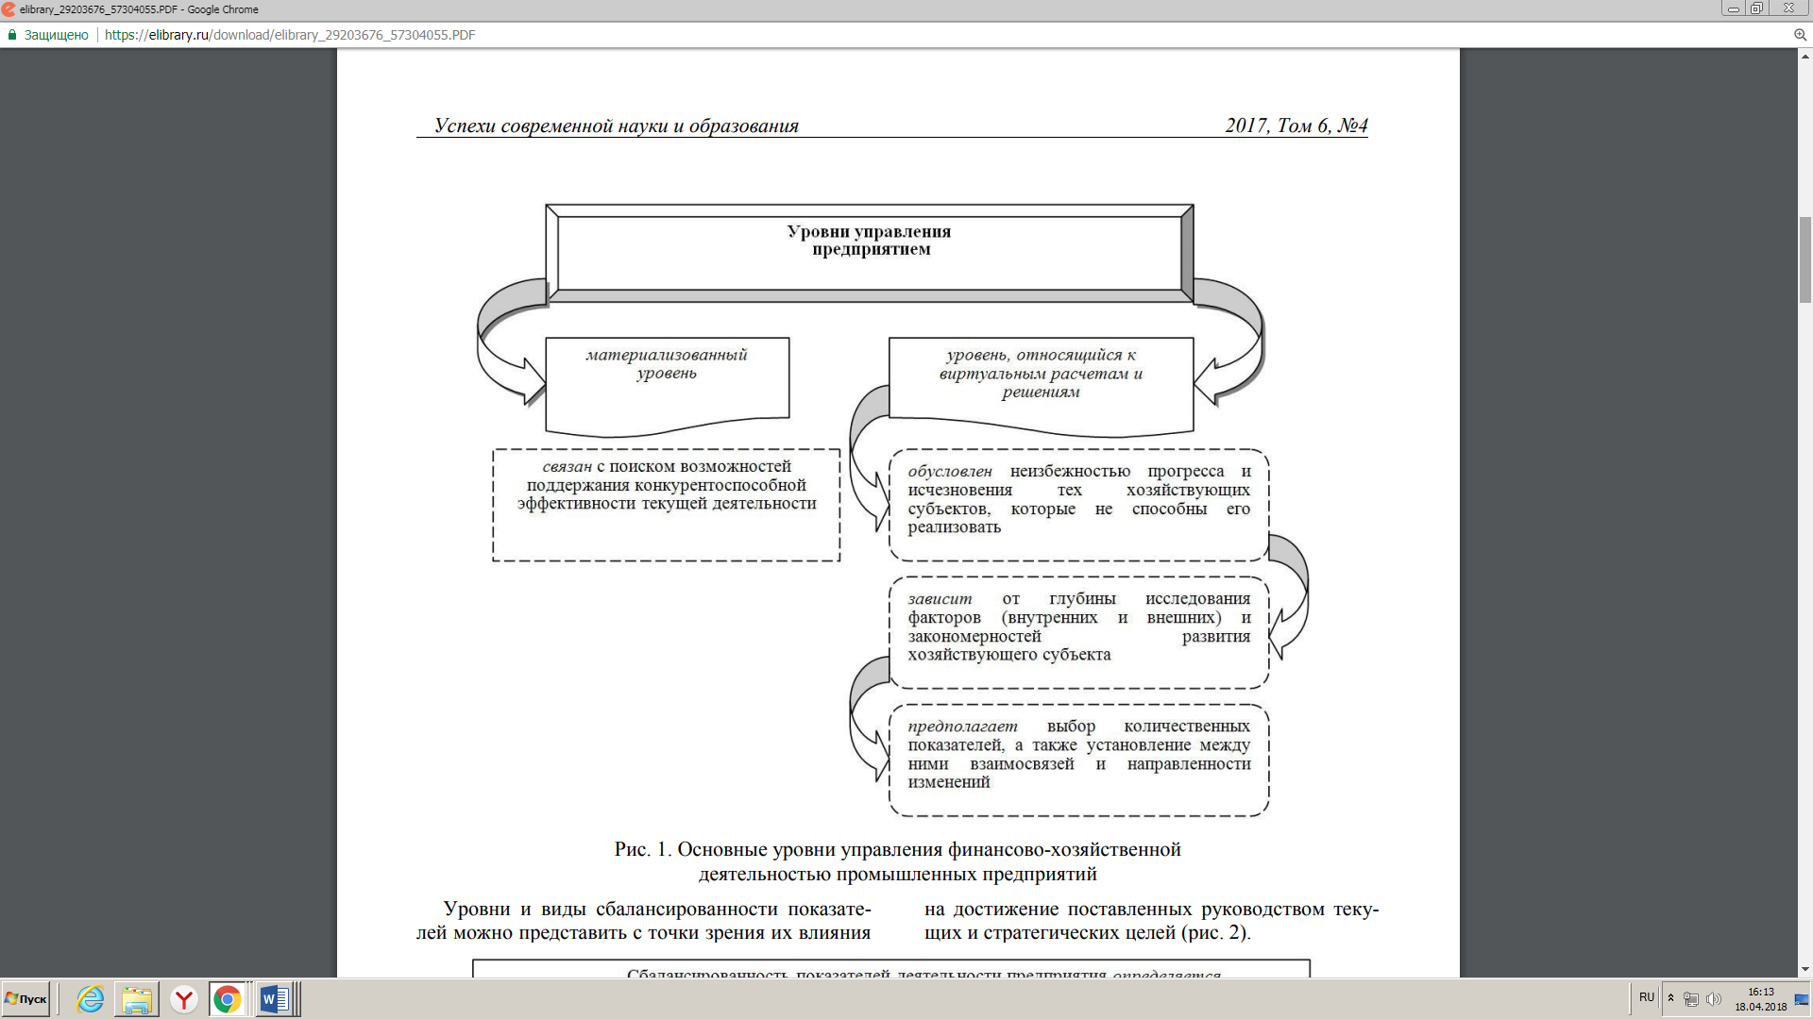
Рисунок 1 - Основные уровни управления финансово-хозяйственной деятельностью промышленных предприятий
Уровни и виды сбалансированности показателей можно представить с точки зрения их влияния на достижение поставленных руководством текущих и стратегических целей (рис. 2).
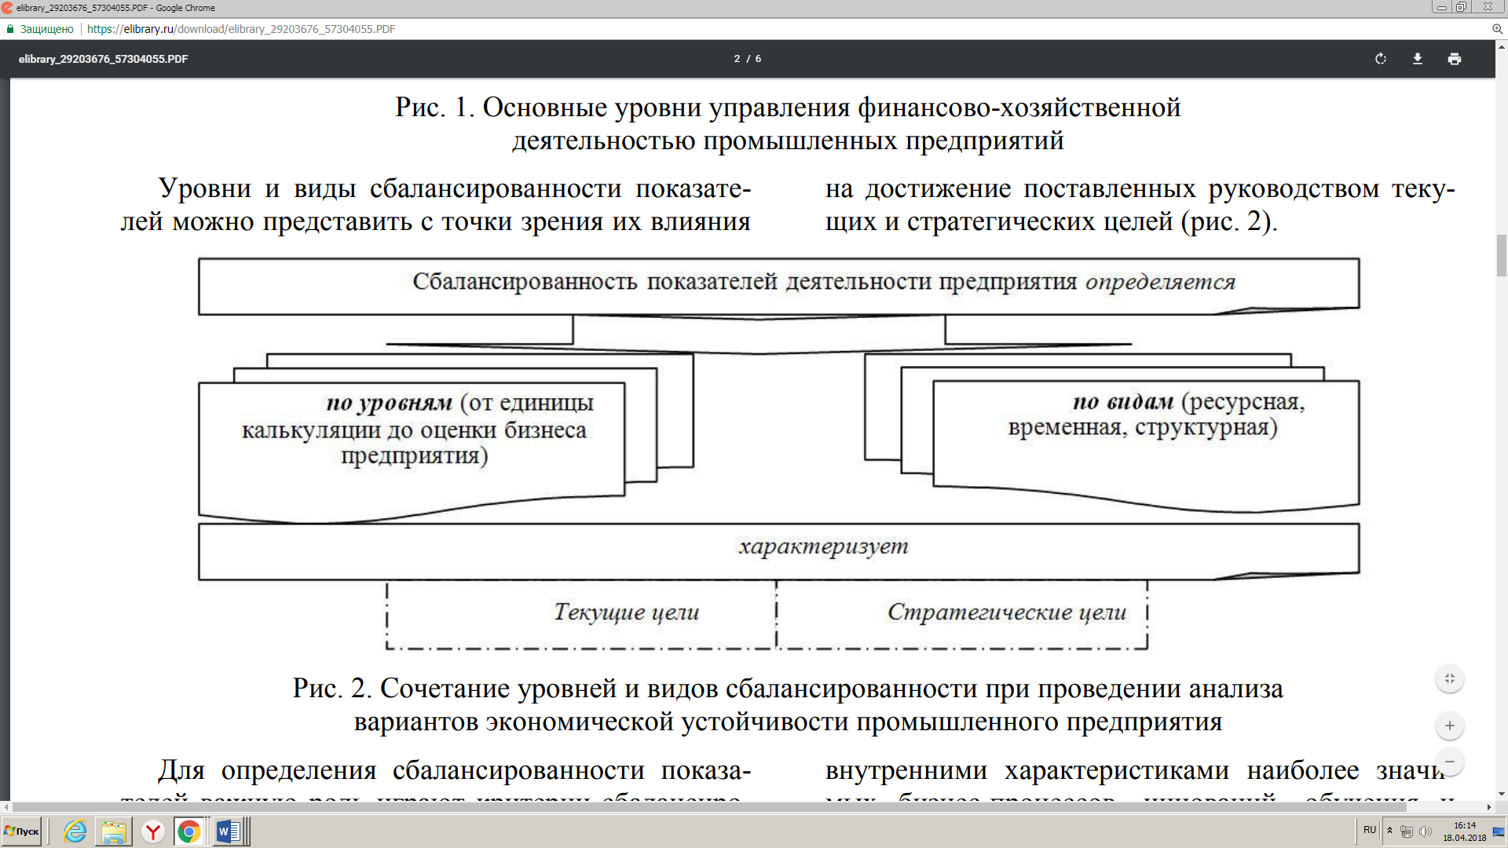
Рисунок 2 - Сочетание уровней и видов сбалансированности при проведении анализа вариантов экономической устойчивости промышленного предприятия
Для определения сбалансированности показателей важную роль играют критерии сбалансированности, о которых основоположники системы сбалансированных показателей Д. Нортон и Р. Каплан дают только общее представление.
На основании вышеизложенного можно сделать определенный вывод, что система сбалансированных показателей обеспечивает менеджмент компании аналитическими данными для формирования информации по достижению планируемых результатов хозяйственной деятельности организации. В основу этого положено четкое видение и понимание целей и задач организации и, немаловажно, методов и инструментов по их реализации на практике. Систематический мониторинг и оценка показателей всей системы позволяет сотрудникам принимать качественные решения на всех этапах производства, реализации, а в отдельных случаях и сервисного обслуживания продукции. Здесь можно с уверенностью заявить, что ССП является целой базой управленческих методик с индикативной системой, показывающей отклонения в различных текущих ситуациях от запланированных показателей, с возможностью своевременного принятия управленческих решений по управлению хозяйственной деятельностью организации.
__________________________________________________________________________

- Бесхмельницына С.Н. Формирование сбалансированных показателей деятельности предприятия в системе управленческого учета и отчетности: автореф. дис. ... канд. экон. наук. Орел: ФГБОУ ВПО «Гос- университет – УНПК», 2014. 24 с.
- Салюков В.Н. Сбалансированная система показателей как эффективный метод управления реализацией продукции // Российское предпринимательство. – 2014. – Том 15. – № 15. – С. 39-46.
- Система сбалансированных показателей BSC [Электронный ресурс]. – Режим доступа: http://www.mrcb.ru/?8483
- Сбалансированная Система Показателей (ССП) [Электронный ресурс]. – Режим доступа: http://www.sgqconsulting.ru/systema-pokazateley.htm

